4.3 Гидрография и болота
Эта группа включает элементы гидрографии и специальные типы грунтов и растительности, связанные с присутствием воды. Эта категория объектов важна, поскольку оказывает сильное влияние на пробегаемость, что в свою очередь влияет на выбор варианта движения. Элементы этой группы УЗ являются хорошими ориентирами для постановки КП. Чёрная береговая линия показывает непроходимость данного пространства при нормальном уровне воды. В засушливых районах, элементы данного раздела могут содержать воду только в некоторых сезонах.
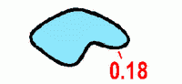 | 301 Озеро  Большие водные пространства показываются регулярной точечной сеткой, маленькие - сплошной заливкой. Чёрная береговая линия показывает непроходимость объекта.  Цвет: голубой 50% (60 линий/см)
 | 302 Пруд  В случаях когда озеро или пруд меньше 1 мм² в масштабе карты береговая линия не показывается.  Цвет: голубой.
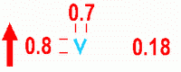 | 303 Лужа  Яма с водой или лужа, не выражающаяся в масштабе карты. Центр объекта совпадает с центром тяжести знака.  Цвет: голубой.
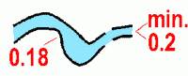 | 304 Непреодолимая река  Непреодолимая река или канал показывается чёрной береговой линией. Линия может быть разорвана в местах брода.  Цвет: голубой 50% (60 линий/см), чёрный.
 | 305 Преодолимая река  Преодолимый река или канава шириной минимум 2 метра. Если ширина больше 5 метров, то объект показывается в масштабе карты.  Цвет: голубой.
 | 306 Преодолимый ручей  Преодолимый ручей или канава шириной менее 2 метров. Для лучшей читаемости, канава по болоту должна отображаться знаком 305.  Цвет: голубой.
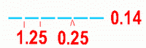 | 307 Канава с водой  Естественная или искусственная пересыхающая канава.  Цвет: голубой.
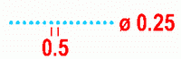 | 308 Узкое болото  Болото или мокрый грунт, которые невозможно показать знаком 310 (ширина меньше чем 5 метров).  Цвет: голубой.
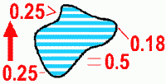 | 309 Непроходимое болото  Болото непроходимое или опасное для спортсменов. Чёрная линия дается по контуру.  Цвет: голубой, чёрный.
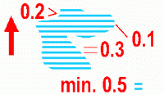 | 310 Болото  Преодолимое болото с четко видимыми краями. Знак 310 может комбинироваться со знаком 403 для отображения открытого болота. Залесённые болота могут быть показаны в комбинации со знаками растительности. Маленькие болота показываются на карте не меньше, чем двумя штрихами. Если маленькое болотце показывается в сочетании со знаками 403/404, то для улучшения читаемости, разрешается заменить эти знаки на 401/402 соответственно.  Цвет: голубой.
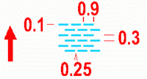 | 311 Нечёткое болото  Заболоченный грунт, пересыхающее болото или места перехода нормального грунта в проходимое болото. Знак может быть использован в комбинации со знаком 403 или 401 для открытых мест. Залесённое болото может быть показано в комбинации со знаками 406 - 410. Минимальный размер знака четыре штриха.  Цвет: голубой.
 | 312 Колодец  Колодцы скважины или оборудованные источники, четко видимые на местности.  Цвет: голубой.
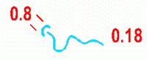 | 313 Родник  Родник или четко видимый исток. Знак ориентируется разрывом вниз по течению.  Цвет: голубой.
 | 314 Специальный объект гидрографии  Знак служит для показа специальных внемасштабных объектов гидрографии. Пояснение к использованию знака должно быть дано в легенде карты.  Цвет: голубой.

следующая страница >>>
<<< предыдущая страница

